



21.5.2024

TZ – Připravte se na léto s opalovacími přípravky a slunečními brýlemi Asombroso

Léto se nezadržitelně blíží. Je proto nejvyšší čas pořídit si kvalitní ochranu pleti a očí před slunečním zářením. Vsaďte přitom na opravdovou kvalitu, na opalovací kosmetiku a stylové sluneční brýle od ikonické značky Asombroso, jejímž autorem je světově známý návrhář Osmany Laffita.

Opalovací a poopalovací přípravky Sun Protect
Sluneční řada Sun Protect je kolekce komplexní péče o pleť při opalování a následné regeneraci. Přípravky jsou vhodné pro všechny typy pokožky, včetně citlivé dětské. Díky aktivním výtažkům z rostlin a unikátní technologii výroby vytváří produkty na pleti souvislou ochrannou vrstvu, hydratují a fixují opálení.
- Vybírat můžete z opalovacích přípravků s SPF 20, 30 nebo 50. Skvěle chrání před nepříznivými vlivy UVA a UVB záření, spálením a vysušením pokožky. Výhodou je lehká textura, díky níž se snadno aplikují a účinně odolají vodě, písku i potu. Ošetřit s nimi můžete tělo i obličej.
- Po opalování pokožku ošetřete mlékem po opalování Sun Protect. Mléko namáhanou pokožku regeneruje, navrací elasticitu a fixuje opálení. Obsahuje výtažky aloe vera, panthenolu, alantoinu, extraktu z rakytníku a betakarotenu. V horkých dnech rozhodně oceníte i regenerační mléko Sun Protect Panthenol Plus 11%, které má vysoký obsah dexpanthenolu a aktivně zklidňuje i spálenou a podrážděnou pokožku.

Sluneční brýle Osmany Lafita eyewear
Nezbytností v letních dnes je také kvalitní ochrana očí. Pořiďte si některé z unikátních a stylových slunečních brýlí Osmany Laffita eyewear. Nejenže vaše oči ochrání před ultrafialovým zářením filtrem kategorie 3 a UV 400, ale budou také nepřehlédnutelným doplňkem vašeho dokonalého stylu, se kterým oslníte při sporu, na obchodním jednání, v kavárně i na pláži.
Brýle jsou v dámské a unisex variantě, vyberou si tedy dámy i pánové. Brýle se skvěle se nosí, jsou totiž velmi pohodlné a vyrobené z lehkého, hypoalergenního plastu na rostlinné bázi.

Asombroso ve španělštině znamená úžasný... dechberoucí… „Asombroso vytváří jemnou síť, po které putuje radost, kterou si můžete dopřát každý den i Vy. Zažijte to se mnou,“ vysvětluje ducha značky sám Osmany Laffita. Produkty Asombroso najdete na webu www.asombroso.cz, parfémy a kosmetiku navíc i v parfumeriích Fann.

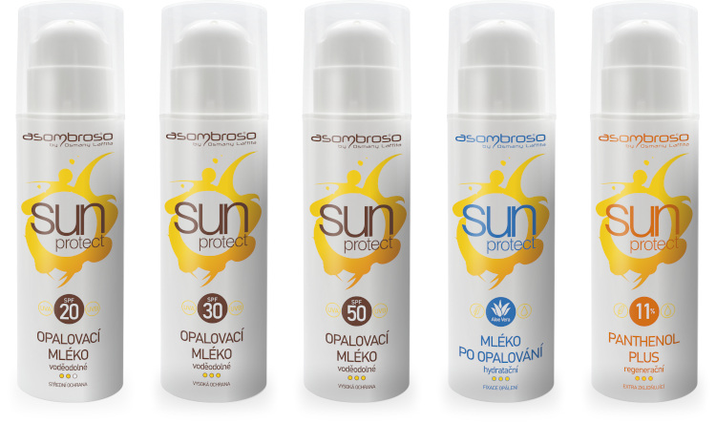

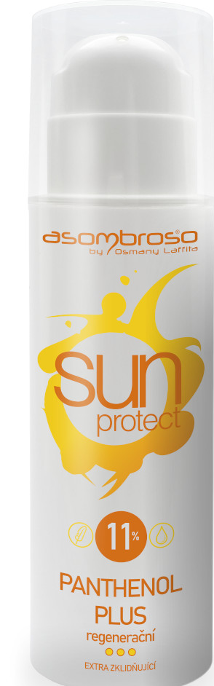
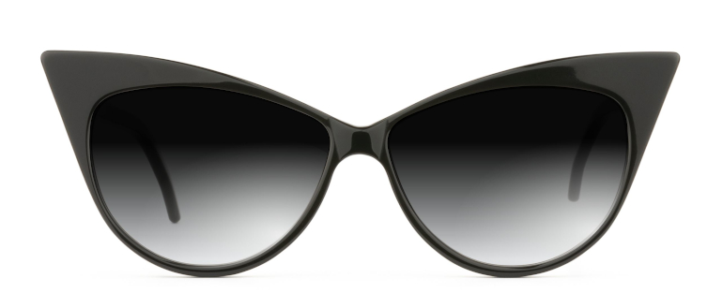


Kontakty: Mediální servis:
Asombroso cammino…
810 810 111 Dagmar Kutilová
www.asombroso.cz kutilova@cammino.cz
www.facebook.com/asombroso.cz +420 606 687 506 www.cammino.cz

